ADI-SOYADI:
SINIFI-NO:
Yönerge:Her sorunun değeri yanında yazmaktadır. Yazılarınız okunacak şekilde olmalıdır.

S.1. ‘Bir grubun bütün üyelerine yönelik abartılan,genelleştirilen olumlu ve olumsuz değerlendirmelere kalıp yargı denir.’
Kalıp yargıya uygun örnek bir cümle yazınız (5p)

S.2. Birey bazı rolleri doğuştan kazandığı gibi bazı rolleri de sonradan kazanır.
Verilen rollerin yanlarındaki kutucuğa doğuştan mı yoksa sonradan mı kazanıldıklarını yazınız (10p)
BABA OLMAK
KARDEŞ OLMAK
DOKTOR OLMAK

S.3.Kültürü oluşturan unsurlardan iki tanesini yazınız (5p)
-
-

S.4. 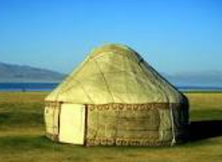
Orta Asya’da Türkler yazın su ve otlakların bol olduğu yaylaklarda,kışın ise hayvanları için daha elverişli olan kışlaklarda yaşarlardı.
Verilen bilgiye göre Orta Asya Türkleri’nin yaşam şeklini yazınız (5p)

S.5.Verilen hizmetlerin çağrı numaralarını karşılarındaki kutucuğa yazınız (10p)
ACİL ÇAĞRI MERKEZİ (ACİL ÇAĞRI)
ALO TÜKETİCİ DANIŞMA HATTI

S.6.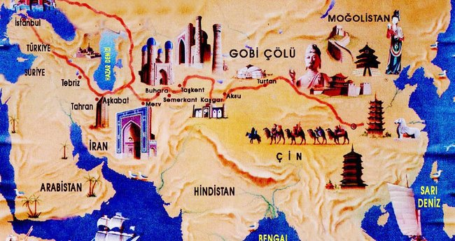
Çin’den başlayıp İstanbul’a kadar uzanan ve üzerinden geçtiği şehirleri ve ülkeleri her açıdan geliştiren tarihi ticaret yolunun adını yazınız (5p)

S.7. Toplum içerisinde yaşarken bazı rollerimiz olduğu gibi hak ve sorumluluklarımız da vardır.Verilen tablodaki bilgilerin karşılarına hak mı sorumluluk mu olduklarını yazınız (5p)
Okula giderek eğitim görmek
Okul kurallarına uymak

S.8. Orta Asya’da sözlü edebiyat çok gelişmişti.Hayatını kaybedenler için………I………. (ağıt) söylenir,…...II……..adı verilen cenaze törenleri düzenlenirdi.
Verilen boşluklara sırasıyla yazılması gerekenleri yazınız(10p)
I -
ıı-

S.9.Ramazan Öğretmen Orta Asya Türk tarihi ile ilgili bir yazılıda aşağıdaki şablonu vererek öğrencilerden doğru-yanlış kuralına göre doldurmalarını istemiştir. Zübeyde ise şu şekilde cevap vermiştir.
 | DOĞRU | YANLIŞ
Bilinen ilk Türk Devleti Uygurlar’dır. |  | x
Türkler Kavimler Göçü’nü başlatarak bir çok kavmin yer değiştirmesini sağlamıştır. |  | x
İslamiyet öncesi Türkler arasındaki en yaygın inanış Gök Tanrı inancıydı. | x
Türkler 12 Hayvanlı Türk takvimini kullanmışlardır. | x

Her doğru işaret 5 puan olduğuna göre Zübeyde’nin bu sorudan aldığı puanı yazınız (10)

S.10. ‘Uygurlar saray ve tapınaklar yaparak mimari alanda eserler vermişlerdir. Ayrıca toprağı ekip biçerek tarımsal faaliyetlerde de bulunmuştur.’
Verilen bilgiye göre Uygurların yaşam şeklinin nasıl olduğunu yazınız (5p)

S.11. 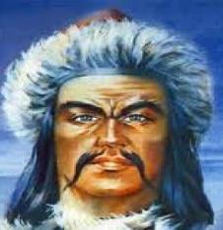
Asya Hun İmparatoru Metehan kağan olduktan sonra güçlü bir ordu kurmak için çalışmalara başladı.Topladığı orduyu kendi içerisinde ‘Onluk’ ’Yüzlük’ ‘Binlik’ gibi bölümlere ayırdı.M.Ö 209 yılında gerçekleştirilen bu düzenlemeyi bir çok ülke de kabul etmiş ve kendi ordularını bu şekilde oluşturmuşlardır.Günümüzde de hala bütün uluslar tarafından kullanılmaktadır.
Metehan’ın tüm Dünya’yı hangi alanda etkilediğini yazınız (5p)

S.12.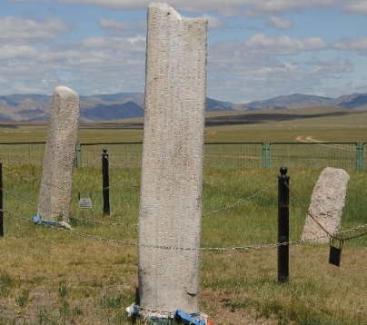
ORHUN YAZITLARI
II.Köktürk Devleti döneminde Türklere öğüt vermek için yazılan Orhun Yazıtları’nın kimlerin adına yazılıp dikildiklerini yazınız(10p)
-
-
-

S.13.İslamiyet öncesi Türklere ait iki tane destan adı yazınız (10p)
-
-

S.14. Kutucuk içinde verilen tanımın adını altındaki kutucuğa yazınız (5p)
Bir toplumun tarihsel süreç içerisinde ürettiği,kuşaktan kuşağa aktardığı maddi ve manevi özelliklerin tümüdür.

....................................................

RAMAZAN BUDAK-SOSYAL BİLGİLER ÖĞRETMENİ
YAZILINIZ BİTMİŞTİR.CEVAPLARINIZI KONTROL EDİNİZ

